
ОПРОСНЫЙ ЛИСТ / ЛИСТ СОГЛАСОВАНИЯ
канализационная насосная станция «ЮНИЛОС-КНС-ПП»
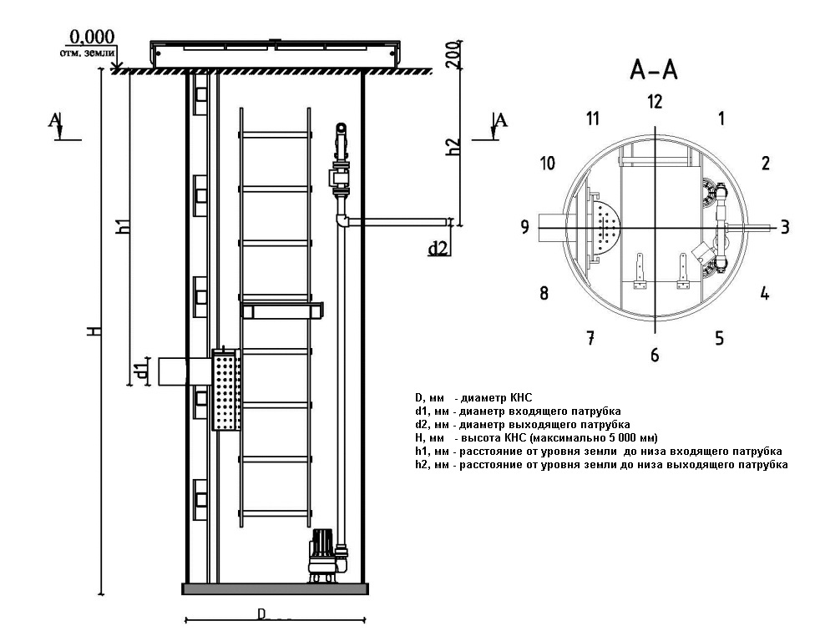
ТЕХНИЧЕСКИЕ ХАРАКТЕРИСТИКИ
Размер, мм
D |  | d1 |  | d2 |  |  |  | H |  |  | h1 |  | h2
Трубопровод |  | Кол-во |  | Направление, часы |  |  |  |  |  | Материал |  | Соединение
Подводящий
Напорный
Насосное оборудование
Марка |  |  |  |  |  |  |  |  |  | Кол-во
Расход |  |  |  | Напор |  |  |  |  |  | Мощность, КВт
Комплектация
Блок учета поступающих стоков (+/-) |  |  |  |  |  | Шкаф управления уличного исполнения (+/-)
Дополнительные условия____________________________________________________________________
Ф.И.О. |  |  |  |  |  |  | Организация
Должность |  |  |  |  |  |  | Дата
Телефон |  |  |  |  |  |  | Подпись

